R | Dit overzicht lijst alle leerplandoelen van de eerste cyclus op. Deze worden in Zill overgenomen in het ontwikkelveld RKG (ontwikkelthema’s 2 t/m 5). Zij vormen de leerinhouden niveau 2 en gelden als normatief.  In functie van dit alles kan je leermiddelen kritisch doorlichten en gerichte keuzes maken.  De leerinhouden met bereiden inhoudelijk voor op EC.

RKvm1
Zich bemind weten zoals men is, vertrouwvol openstaan voor de toekomst, in ontmoeting treden met het christelijk geloven in een liefhebbende God

Mag ik zijn wie ik ben?
- Zich benaderd, aanvaard, uitgedaagd en bemind voelen als iemand die de moeite waard is, vanuit welke thuis, cultuur of levensbeschouwelijke overtuging men ook komt
- Aanvaarden dat er verschillen zijn tussen henzelf en andere kinderen
- Jezus leren kennen als iemand die van elke mens houdt
- Bereid zijn om andere kinderen in de klas te waarderen

RKvm2
Erop vertrouwen dat er over schijnbare dode punten heen nieuwe kansen liggen en een nieuw begin maken. Ontdekken wat ‘verrijzenis’ kan betekenen in het leven van mensen en mogelijk in het eigen leven

eting treden met het christelijk geloven in een liefhebbende God
Ik heb een lichaam met vele mogelijkheden
- Het eigen lichaam beleven
- Lichaamstaal hanteren
- Sommige vormen van lichamelijke nabijheid als deugddoend en genezend beleven
- Lichaamstaal bij gebed en meditatie verkennen

Maar ik kan niet alles
- Grenzen en beperkingen zien in het leven
- Zien dat er naast beperkingen ook mogelijkheden zijn
- Weten hoe gelovige mensen verder kijken dan grenzen
- Beseffen dat liefde grensoverschrijdend is

RKve1
Contact maken met de eigen binnenkant en zich van daaruit laten inspireren voor de keuze die men maakt. Verschillende vormen van verstilling, meditatie, (christelijk) gebed en bezinning ontdekken

Ik voel mij vandaag zo
- Vertrouwd zijn met allerlei gevoelens
- Leren omgaan met gevoelens
- Ontdekken dat rust en stilte een hulp zijn bij het omgaan met gevoelens
- Jezus leren kennen als een gevoelig man

RKve2
Zich gedragen weten door, verbonden voelen met en aangesproken door de andere. Zich laten inspireren door de wijze waarop Jezus met anderen omgaat en oproept tot ‘verandering’

Dragen en gedragen worden
- Weten dat gelovige mensen zich gedragen weten door Jezus, door God
- Christenen kennen die ‘dragers’ zijn
- Ervaren wat het is te dragen en gedragen te worden
- Verschillende vormen van dragen en gedragen worden verkennen

RKve3
Zich gedragen weten door, verbonden voelen met en aangesproken door gemeenschappen dichtbij en veraf, ontdekken hoe mensen (geloofs)gemeenschappen vormen

Geboorte en groei
- Oog hebben voor het wonder van nieuw leven
- Verscheidenheid ontdekken in verband met geboorte en groei
- Groeien in dankbaarheid voor het uniek geschenk dat hun eigen leven is
- Het eigen leven zien als groeien naar zelfstandigheid

RKve4
Groeien in verbondenheid met natuur en cultuur, ontdekken wat de christelijke scheppingsspiritualiteit betekent in het leven van mensen en mogelijk in het eigen leven

Op verkenning in de natuur
- De natuur beleven als een boeiend wonder, dat echter ook een bedreiging kan zijn
- Zien dat de natuur voor mensen bron van verbondenheid is
- Weten dat gelovige mensen de aarde als Gods schepping zien
- Zich opgeroepen weten om mee zorg te dragen voor de natuur

RKgk1
Zich aangesproken weten om goed te doen, gewetensvol in het leven staan en zich hierbij mogelijk laten inspireren door mensen die God ontdekken in de kwetsbare ander

Ik wil het goede doen
- Het goede in verschillende vormen verkennen
- Erkennen dat liefde voor de ander basis is voor het goede
- Beseffen dat ‘het goede doen’ niet altijd lukt
- Ontdekken dat gelovige mensen het goede willen doen vanuit hun geloof in God

RKgs1
Openkomen voor symboliek in het leven van mensen, symbolen van de christelijke traditie ontdekken en er zich mogelijk mee verbinden

Water
- Water als deugddoen, levengevend én bedreigend ervaren
- Water als een kostbaar geschenk waarderen
- De betekenis van water in Bijbelverhalen ontdekken
- Ontdekken dat voor vele mensen water iets uitdrukt van het verbondenheid met God
- De betekenis van het doopsel als ‘uit het water herboren worden’ ontdekken

Brood

- De betekenis van de uitdrukkingen ‘broodnodig’ en ‘brood om van te leven’ verkennen
- De veelzijdige wijzen ervaren waarop mensen samen maaltijd houden
- Het sacrament van de eucharistie verkennen als een samenkomen van christenen rond de tafel van Jezus
- Zien dat de eerste communie een belangrijk feestelijk gebeuren is

RKgs2
Openkomen voor de betekenis(sen) van en zich laten inspireren door Jezusbeelden, godsbeelden, Bijbel- en geloofsverhalen en andere levensbeschouwelijke verhalen

Het Jezusverhaal
- Zich in de personages van het verhaal inleven
- De symbolische betekenis van voorwerpen en situaties die erin voorkomen vatten
- De tekst als uitdrukking van geloof, hoop en liefde verstaan, door te ontdekken wat er gezegd wordt over de relatie tussen God en mens en tussen mens en wereld
- In de tekst een oproep tot geloof, hoop en liefde vinden
- Indrukken in verband met een verhaal tot expressie uitdrukken: in woord, drama, muzische expressie, …
- Reflecteren op het gods- en Jezusbeeld dat spreekt uit de verhalen en de teksten
- Reflecteren op de betekenis van het verhaal voor mensen van vroeger en nu en denken erover na hoe aspecten van de bijbelse boodschap een invloed kunnen hebben op hun eigen manier van denken, zijn en doen
- De relatie zien tussen de onderwerpen die in de loop van het jaar aan bod komen en aspecten ervan die in de verhalenreeks ter sprake komen
- Aspecten van de boodschap van een verhaal actualiseren en in verband brengen met verschillende relatievelden in hun eigen bestaan. In de eerste cyclus gaat het vooral om actualisering in de eigen concrete bestaanscontext

RKgs3
Openkomen voor de symboliek, geloofstaal, rituelen en vieringen in het leven van mensen mede op het ritme van het liturgisch jaar en deze mee beleven

Advent en Kerstmis
- De betekenis van de Advent en Kerstmis verkennen vanuit de verhalen over de geboorte van Jezus

Veertigdagentijd en Pasen
- De betekenis van de veertigdagentijd en Pasen vanuit verhalen over het lijden, de dood en de verrijzenis van Jezus verkennen

Allerheiligen en Allerzielen
- De betekenis van enkele religieuze feesten ontdekken

Andere kerkelijke feesten en periodes
- De betekenis van enkele religieuze feesten ontdekken

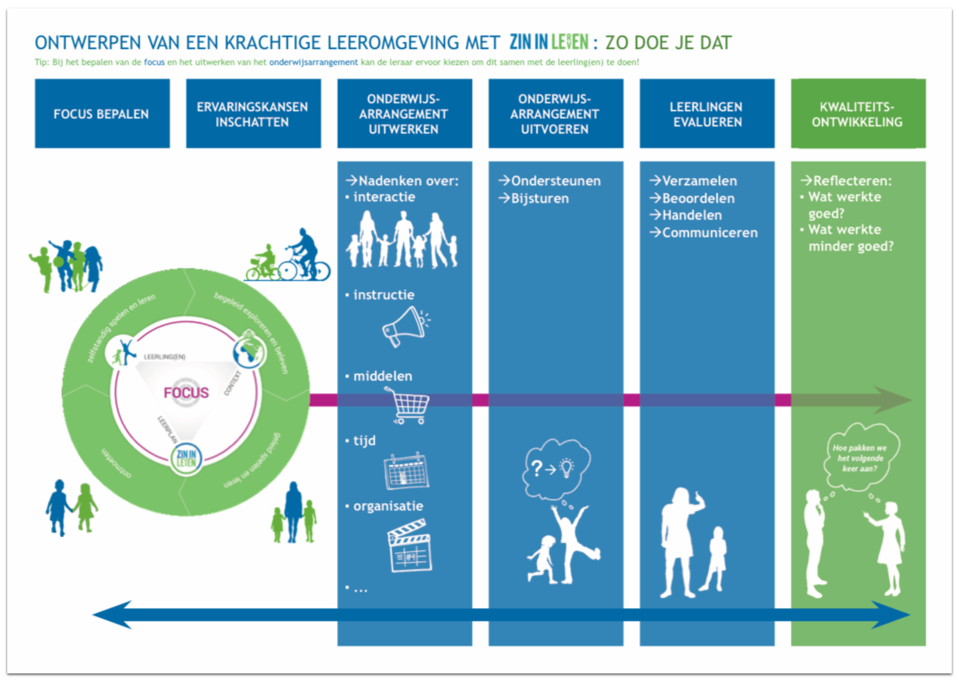

Hoe neem jij in een ruimer onderwijsarrangement ontwikkelthema 1
mee in de focus?

RKlg1: Attent worden voor de levensbeschouwelijke dimensie van de werkelijkheid en de uitnodiging tot een gelovige benadering van het leven
RKlg2: Komen tot communicatie op levensbeschouwelijk, religieus en/of godsdienstig vlak, verbaal of niet-verbaal
RKlg3: In Bijbelverhalen, geloofsverhalen, geloofsbeelden en rituelen op het spoor komen wat christenen beluisteren als Gods woord voor mensen vandaag. Het eigen verhaal hiermee verbinden.
RKlg4: Groeien in interlevensbeschouwelijk ontmoeten en samen leven
RKlg5: Ontdekken en zelf ervaren hoe de diepere kant van het leven wordt beleefd in een waaier van tekens, rituelen, belevings- en vieringsmomenten

Waar zie jij
binnen een onderwijsarrangement kansen voor zinvolle clustering
met generieke doelen
van persoonsgebonden ontwikkeling
(of van andere ontwikkelvelden van cultuurgebonden ontwikkeling)?

